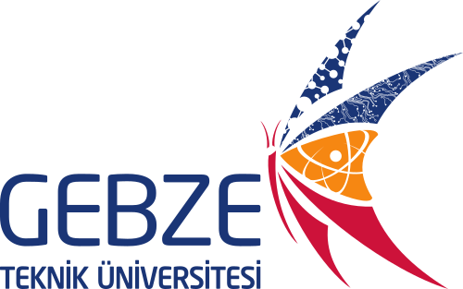
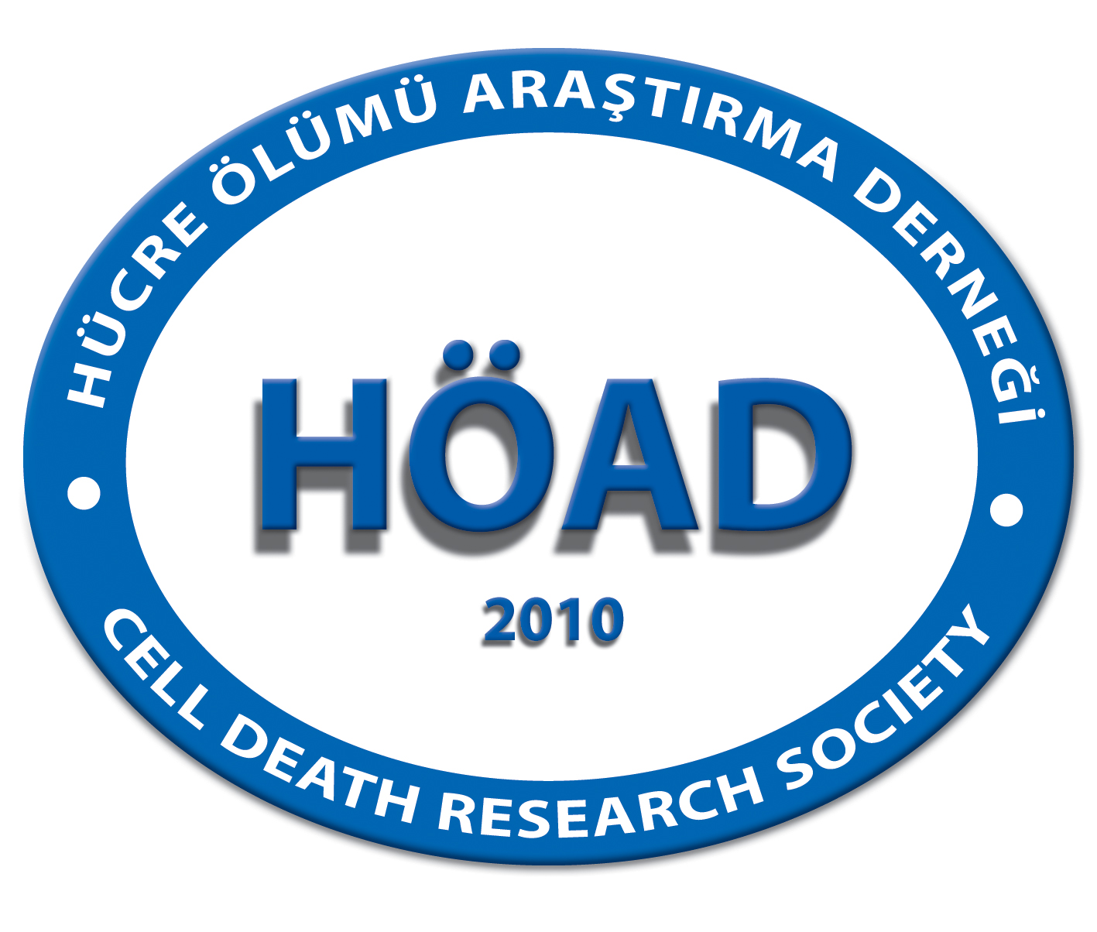

Hücre Ölümü Araştırma Derneği (HÖAD)

Sağlık Alanında Proje Yazımı
ve
Hücre Ölümü Araştırmalarında Yeni Teknikler
Çalıştay Programı

9-11 Şubat 2017 - Gebze Teknik Üniversitesi

ORGANİZASYON KOMİTESİ:
Semra KOÇTÜRK (HÖAD Başkanı)
Kemal S. KORKMAZ (HÖAD Başkan Yardımcısı)
H.Seda VATANSEVER (HÖAD Genel Sekreteri)
Zekiye S. ALTUN (HÖAD Saymanı)
Işıl AKSAN KURNAZ (HÖAD Yönetim Kurulu Üyesi)
Devrim GÖZÜAÇIK (HÖAD Yönetim Kurulu Üyesi)
Ayten NALBANT (HÖAD Yönetim Kurulu Üyesi)

YEREL KOMİTE:
Prof. Dr. Işıl AKSAN KURNAZ (Başkan)
Yrd. Doç. Dr. Tunahan ÇAKIR
Başak KANDEMİR
Oya ARI UYAR
Melis SAVAŞAN SÖĞÜT
Merve ÜSTÜN
Yiğit BABAL

KONUŞMACILAR (Alfabetik sıra)

Bünyamin AKGÜL (İzmir Yüksek Teknoloji Enst.)
Zekiye ALTUN (Dokuz Eylül Ü.)
K. Yalçın ARGA (Marmara Ü.)
Elif Damla ARISAN (İstanbul Kültür Ü.)
E. Zerrin BAĞCI (Namık Kemal Ü.)
Damla BOZKULAK (Gen Era Diag.)
Barbaros ÇETİN (Bilkent Ü.)
Saliha DURMUŞ (GTÜ, Phi Tech Bioinformatics)
Devrim GÖZÜAÇIK (Sabanci Ü.)
Türkan HALİLOĞLU (Boğaziçi Ü.)
Hakan HOCAOĞLU (Gebze Teknik Ü.)
Elif N. F. KARALAR (Koç Ü.)
Semra KOÇTÜRK (Dokuz Eylül Ü.)
Kemal KORKMAZ (Ege Ü.)
Işıl KURNAZ (Gebze Teknik Ü.)
Ayten NALBANT (İzmir Yüksek Teknoloji Enst.)
Volkan ÖZGÜZ (Sabancı Ü.)
Muzaffer ÖZTAN (Alfanorm)
Nuri ÖZTÜRK (Gebze Teknik Ü.)
Cüneyd PARLAYAN (Medipol Ü.)
Pınar PİR (Gebze Teknik Ü)
Serhat SEVLİ (Nehir Biyotek.)
Tunahan ÇAKIR (GTÜ, Phi Tech Bioinformatics)
Yağız Can ŞİŞMAN (Seven Bridges)
Seda VATANSEVER (Celal Bayar Ü.)

DESTEKLEYEN FİRMALAR

DAVET

Değerli Araştırmacı,
Hücre Ölümü Araştırma Derneği (HÖAD) yönetim kurulu olarak Gebze Teknik Üniversitesinin destekleri ile “Sağlık Alanında Proje Yazımı ve Hücre Ölümü Araştırmalarında Yeni Teknikler Çalıştayı” kapsamında sizlerle birlikte olmaktan dolayı onur duymaktayız. Bu alanda çalışan tüm bilim insanlarının bildiği üzere; gelişim sürecindeki doku homeostazının sağlanması ve pek çok hastalığın temelinde yer alan hücre ölümü ile ilgili bilgi birikimi ve çalışmalar her geçen gün temel ve klinik bilim dallarından gelen katkılar ve yenilikler ile artmaktadır. Bu bağlamda her zaman teknolojik gelişmeleri izlememize olanak sağlayan firma ve yetkililerine teşekkür ediyoruz.
HÖAD’ın öncelikli hedeflerinden birini gerçekleştirmek üzere düzenlenmiş olan bu çalıştayın amacı; hücre ölümü alanında çalışan değerli bilim insanlarından oluşan eğiticilerin kendi deneyim ve bilgi birikimlerini diğer araştırmacılarla paylaşması ve bu alanda çalışan bilim insanları arasında ortak bir platform sağlanmasıdır.
Bu amaca yönelik olarak çalıştay programı üç adet sertifikasyonu içermektedir:
- Ulusal ve Uluslararası Proje Yazma İlkeleri
- Hücre Ölümünde Yeni Teknolojiler
- Hücre Ölümüne Biyoinformatik Yaklaşımlar
Birbiri ile bütünleşen üç ayrı konuda yapılandırılmış olan çalıştaya katılımcıların; arzu ettikleri günün programına katılarak sertifika alabilecekleri gibi, üç gün boyunca katılım göstererek üç ayrı sertifikayı alabilme olanakları bulunmaktadır.
Düzenleme kurulu olarak dileğimiz; HÖAD’ın bu aktivitesinin tüm katılımcılara bilimsel katkı sağlamasının yanı sıra, bu konuda çalışan araştırmacıları bir araya getirmeyi hedefleyen derneğimizin destekleriniz ve önerileriniz ile güçlenmesidir.

Saygılarımızla
HÖAD Yönetim Kurulu

ÇALIŞTAY PROGRAMI
9 Şubat 2017 | Ulusal ve Uluslararası Proje Yazma İlkeleri Sertifika Programı
9:30 – 10:00 | Açılış konuşmaları  - Prof. Dr. Işıl AKSAN KURNAZ Yerel Komite Başkanı  - Prof. Dr. Semra KOÇTÜRK HÖAD-Başkanı  - Prof. Dr. Haluk GÖRGÜN GTÜ Rektörü  - Hasan ASLAN Rektör Yrd.  - Abdurrahman GÜNGÖR TTO Md.
10:00 – 10:30 | Proje hazırlık safhası: bilimsel tarama, araştırma konusu seçimi, hipotezin oluşturulması, projenin tasarımı. | S.KOÇTÜRK
10:30 – 11:00 | Kahve arası
11:00 – 11:30 | Araştırma projelerinde başlık, özet, anahtar kelimeler, amaç ve hedefler, konu, kapsam ve literatür özeti yazma teknikleri | S.VATANSEVER
11:30 – 12:00 | Projede özgün değer, yöntem, sonuçlarının analizi, B planı oluşturulması | I.KURNAZ
12:00 - 13:30 | Öğle Yemeği
13:30 -14:00 | Proje yönetimi, ekip ve araştırma olanakları, bütçe, yaygın etki, projenin yürütülmesi, izlenmesi | Z.ALTUN
14:00-14:30 | Ufuk 2020 projeleri ve İnsan Beyin Projesi örneği | V.ÖZGÜZ
14:30-15:00 | Ufuk 2020’de üniversite-sanayi destekleri | M.ÖZTAN
14:30 – 15:00 | Kahve arası
15:00 – 15:30 | Araştırma sonuçlarını yayına dönüştürme teknikleri | A.NALBANT
15:30 – 16:00 | Sağlık alanında Türkiye’deki yayınlar | ELSEVIER
16:00 – 16:30 | Kahve arası
16:30 – 17:30 | Başarı öyküleri:
16:30-16:50 | ERC Starting Grants | E. KARALAR
16:50-17:10 | Ufuk 2020 projeleri | H.HOCAOĞLU
17:10 – 17:30 | COST ve EMBO networking projeleri | E.D. ARISAN
17:30-18:00 | Kapanış ve Sertifikaların verilmesi

10 Şubat 2017 | Hücre Ölümünde Yeni Teknolojiler  Sertifika Programı
 | Hücre Ölüm Yolakları Oturumu
09:30 - 10:30 | Nobel Özel Oturumu: Otofajik hücre ölüm mekanizmaları | D.GÖZÜAÇIK
10:30 - 11:00 | Kahve arası
11:00 - 11:30 | Apoptotik hücre ölüm mekanizmaları | S.KOÇTÜRK
11:30 - 12:00 | Apoptozda kodlamayan RNA’lar (Bünyamin Akgül) | B.AKGÜL
12:00 - 13:30 | Öğle Yemeği
 | HÜCRE ÖLÜMÜ İLE İLGİLİ YENİ TEKNOLOJİLER OTURUMU
 | Next Generation DNA dizileme teknolojisi ve hücre ölümü uygulamaları
13:30 – 14:00 | Apoptozisde NGS ve OMICS uygulamaları | C.PARLAYAN
14:00 – 14:15 | Tek-hücre gen ifade analizi iş akışı  (Single-Cell Gene Expression Workflow) | D.BOZKULAK
14:15 - 14:30 | Omik bilgilerin saklanması ve bulut genomik | Y. C. ŞİŞMAN
14:30 - 15:15 | Kahve arası
 | CRISPR/Cas9 teknolojisi ve hücre ölümü uygulamaları oturumu
15:15 – 15:45 | Biyolojik saat ve genom düzeltmesi | N.ÖZTÜRK
15:45- 16:00 | İlan edilecektir. | GE / Elips
 | Microfluidics sistemler ve hücre ölümü uygulamaları oturumu
16:30-16:45 | Mikro-akışkanlar-dinamiği tabanlı biyo-parçacık manipülasyonu | B. ÇETİN
16:45- 17:00 | Nanostring mikroakışkan teknolojiler ve apoptoz panelleri | Iontek
17:00-17:30 | Mikroakışkan sistemler | S.SEVLİ
17:30-18:00 | Kapanış ve Sertifikaların verilmesi

11 Şubat 2017 | Hücre Ölümünde Biyoinformatik Yaklaşımlar  Sertifika Programı
09:30 - 10:00 | Biyoinformatiğin temelleri | K.KORKMAZ
10:00 - 10:45 | Hücre ölümünde sistem biyolojisi yaklaşımları: genom ölçekli (omik) verilerinin analizi | T.ÇAKIR
10:45- 11:15 | Kahve arası
11:15- 12:00 | Hücre Ölümü ile İlgili Veritabanları ve Biyoinformatik Araçlar | S.DURMUŞ
12:00-13:30 | Öğle Yemeği
13:30- 14:15 | Bütünleştirilmiş biyomoleküler ağlar yaklaşımı altında hücre ölümü | K.Y. ARGA
14:15- 15:00 | Hücre ölümünün matematiksel modellemesi | E. Zerrin BAĞCI
15:00-15:30 | Moleküler modelleme ve yapısal biyoloji | T.HALİLOĞLU
15:30 – 16:00 | Kahve arası
16:00-17:30 | Kök hücre ölümünün dinamik modellenmesi: COPASI uygulamaları | P.PİR
17:30-18:00 | Kapanış ve sertifikaların verilmesi

